**Lungemedisinsk avdeling**

**Pasientperm Avansert LTMV**

# Medisinsk teknisk utstyr: Aktiv fukting med Fisher & Paykel 950

Astral kan benyttes med ekstern fukter for å fukte luftveier i tilfeller hvor varme og fukteutveksler / Heat and moisturizer exchanger (HME, HCH) ikke er tilstrekkelig.

Det er alltid behandlende lege som avgjør om respiratorbruker har behov for aktiv fukting.

**Prinsipper**

Fisher & Paykel 950 respirasjonsfukter tilfører varme og fuktighet ved å lede luften gjennom et oppvarmet vannkammer og oppvarmede slanger

* Bruk invasiv modus
* Bruk vann fra springen (gjerne kokt) i fyllbare poser (1000 ml-1500 ml), eller sterilt vann i egen pose

**Utstyr**

* F&P 950 fukter
* Slangesett til invasiv behandling
* Vannpose 1000-1500 ml (I Norge er det trygt å bruke vann fra springen) eller sterilt vann

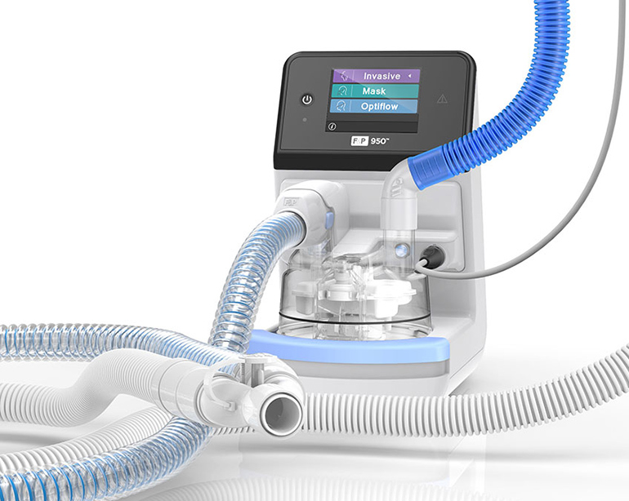

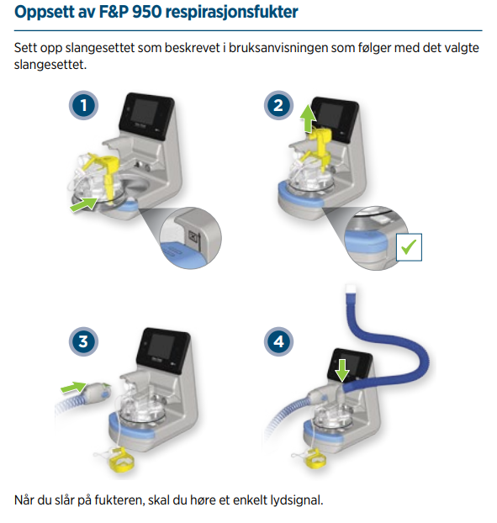

**Fremgangsmåte**

* Når fuktekammeret er satt i og koblet til vannposen, slås fukter på ved å trykke på 
* Vannet må ikke overskride sort strek på vannkammeret
* Trykk på øverste linje på skjermen og velg modus invasiv (lilla). Når du velger invasiv modus får du en temperaturinnstilling på 37⁰C

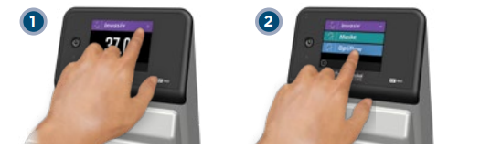

**Alarmer**

|  |  |  |
| --- | --- | --- |
| Alarmer | Årsak | Handling |
| * Frakoblingsalarm | Fuktereren registrere at slangen er koblet fra | Koble til slangen og sett inn kammeret |
| * Alarmen Ikke noe vann | Fukteren registrerer at kammeret er tomt eller nesten tomt | Fyll på vann i kammeret |
| * Alarmen Lav temperatur | Fukteren registrerer at temperaturen faller | Kontroller at slangene er riktig koblet opp |
| * Alarmen Høy temperatur | Fukteren registrerer høy temperatur | Kontroller at slangene er riktig koblet opp |
| * Alarm Slangefeil | Fukteren registrerer en potensiell feil i slangesettet | Slå av fukteren og bytt slangesett |
| * Service må utføres * Varsel-LED-lampen lyser * Patronautentisering * Patron utløpt |  | Kontakt Avdeling for behandlingshjelpemilder  23 01 65 04  Kontakt tekniker |

**Rengjøring og vedlikehold**

* Slå av fukter og koble fra strømtilførsel når du skal rengjøre fukteren

|  |  |
| --- | --- |
| MR950 fuktesystem | Tørk av utstyr med fuktig klut ukentlig eller ved behov  Utstyret kan rengjøres med mild såpe (zalo, Lactacyd), desinfiseres med overflatesprit eller Perasafe |
| Engangsutstyr | Slange og fuktekammer  Vannpose |
| Slangesett, fuktekammer | Byttes hver måned |
| Vannpose | Byttes hver måned eller ved behov |